Региональный маткапитал: как получить и на что потратить

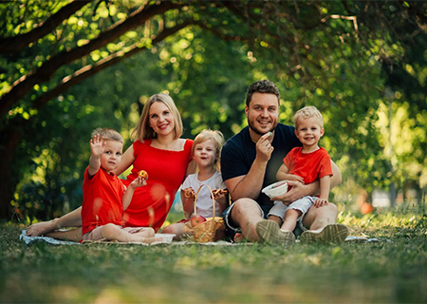В Воронежской области действует эффективная система поддержки семей с детьми. Одной из ключевых мер является региональный материнский капитал, который полагается на третьего и каждого последующего ребенка.

В 2026 году его размер составляет 186 136 рублей.

Какие требования к заявителю?

Важным условием назначения выплаты является постоянное проживание мамы на территории региона не менее одного года на момент рождения ребенка.
Подтвердить постоянное проживание можно различными способами:
- документами о регистрации по месту жительства или пребывания
- справкой из женской консультации, школы или детского сада
- справкой от работодателя и другими документами

Как оформить сертификат?
- лично в центрах «Мои Документы»;
- на портале Госуслуг . При необходимости в секторе пользовательского сопровождения МФЦ специалисты окажут помощь при подаче электронного заявления.

На что можно направить полученные денежные средства?
- на улучшение жилищных условий
- на образование детей
- на оказание детям платных медицинских услуг
- на адаптацию детей с инвалидностью

Подробнее о порядке предоставления услуги – на сайте МФЦ или по телефону +7(473)226-99-99.

